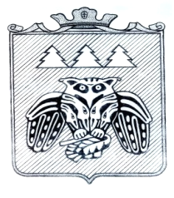
« Придаш » сикт овмодчоминса Совет

Совет сельского поселения «Слудка»

168204, Республика Коми, Сыктывдинский район, с. Слудка

КЫВКÖРТÖД
РЕШЕНИЕ

Об увеличении оплаты труда
главы муниципального образования сельского поселения «Слудка»

Принято Советом муниципального образования от 15.11.2023 г.
сельского поселения «Слудка» № 6/11-4-23

Руководствуясь частью 2 статьи 53 Федерального закона от 6 октября 2003 года № 131-ФЗ «Об общих принципах организации местного самоуправления в Российской Федерации», Указом Главы Республики Коми от 31 октября 2023 года № 115 «Об увеличении денежного содержания государственных гражданских служащих Республики Коми», статьей 26 Устава муниципального образования сельского поселения «Слудка»,

Совет муниципального образования сельского поселения «Слудка»
решил:

1. Увеличить с 01 ноября 2023 года на 5,5%:
а) размер должностного оклада главы сельского поселения «Слудка».
2. Установить с 01 ноября 2023 года:
а) должностной оклад 7492,00 руб.
б) размер месячного денежного содержания – 3,0 месячных оклада.
3. Решение вступает в силу со дня его официального обнародования и распространяется на правоотношения, возникшие с 1 ноября 2023 года.
4. Контроль за исполнением данного решения оставляю за собой.

Глава сельского поселения «Слудка» Н.Ю.Косолапова

